班级：计算机科学与技术1801班

2019年1月11日星期五

------学生信息管理系统

高级程序

语言课程设计报告

一、设计目的：

主要实现对学生基本信息的系统化管理，首先通过对学生基本信息进行录入和存取，其次浏览和查询学生信息，还有删除和修改学生信息。有这几个步骤实现对学生基本信息的管理，并达到简便操作的目的。

三、详细设计：

1、全局设计：

通过定义全局变量实现统计学生信息的多少，并且在函数中实现判断 作用，再定义结构体指针变量，使用宏处理命令将sizeof(struct student)用

2、大体设计：

通过循环结构实现函数的多次调用，使得用户端使用更加方便，每个子函数能够协同并且完成数据的存储、读取、查找、新建等功能。

二、总体设计：

1、基本框架：

流程图：附件三

修改

删除

浏览

新建

查询

存储

主函数

Length处理，以及系统命令的运用，通过这些实现程序的高效运行。

2、基础功能的实现：

1）、主函数

首先输出一个菜单页面，提供一个选择项。定义一个局部变量赋初值为1，键入一个数据并且赋值给这个局部变量，首先通过while语句判断局部变量不为零实现switch结构的循环，switch语句把局部变量进行选择处理，然后分别进入功能函数实现程序的运行。

2）、新建函数：

先通过malloc拓展一个结构体指针空间，然后通过scanf将数据 录入系统。如果添加成功则显示成功提示语。

3）、显示学生信息：

将每个节点的信息在屏幕上显示出来。

4）、删除学生基本信息：

每次通过对比，检索出该信息的位置，通过改变前后的链表次序，释放该信息点的空间。

5）、更改学生基本信息：

通过对比，找出该学生信息点并选择信息点更改。

6）、查询学生基本信息：

通过录入信息的对比，找出其对应的信息并显示出来。

7）、文件的操作：

通过定义文件指针把文件中的信息读取、储存起来，通过打开文件、读取文件、关闭文件三部分实现对文件的操作。用文件指针将

录入的信息放到文件缓冲区，然后输出到文件中，读取文件时再将磁盘中的文件读取到文件缓冲区，在进行其他操作。

附录一：源程序

五、源程序及执行结果：

源程序：附录一

执行结果：附录二

四、调试与测试：

1）、调试方法：

通过Dev使得编写的程序运行，不断增加，多次执行最终实现程序的运行。

2）、测试结果的分析及解决方式：

通过编译器将成序编译，不断发现问题不断修改。编译器反馈回来的问题在网络上进行查找解决办法，每个成员进行讨论并解决这个问题。

3）、程序的试运行：

通过用户界面反馈回来的信息，键入命令执行程序。进行多次的执行，最终完成程序的设计。

#include<stdio.h>

#include<stdlib.h>

#include<string.h>

#define Length sizeof(struct student)

int n=0;

struct student

{

char num[20];

char name[20];

char age[5];

char sex[10];

struct student \*next;

}\*head,\*p,\*p1,\*p2;

void add()

{

p1=(struct student \*)malloc(Length);

if(n==0)

head=p1;

else p2->next=p1;

system("cls");

printf("请输入学生信息:\n学号：");

scanf("%s",&p1->num);

printf("姓名：");

scanf("%s",&p1->name);

printf("年龄：");

scanf("%s",&p1->age );

printf("性别：");

scanf("%s",&p1->sex );

p2=p1;

p2->next=NULL;

n+=1;

system("pause");

system("cls");

}

void print()

{

if(n!=0)

{

p=head;

system("cls");

printf("学号\t\t姓名\t年龄\t性别\n");

do

{

printf("%-16s%-8s%-8s%-16s\n",p->num,p->name,p->age,p->sex);

p=p->next;

}while(p!=NULL);

}

else

printf("还未录入数据！！！\n");

system("pause");

system("cls");

}

void Delete()

{

if(n!=0)

{

struct student \*f,\*l;

char a[20];

printf("请输入要删除学生的学号：");

scanf("%s",&a);

p=head;

if(strcmp(head->num ,a)==0)

{f=head;head=head->next;free(f);}

else

{

do

{

if(strcmp(p->num ,a)==0)

{f=p;l->next=p->next;free(f);break;}

l=p;

p=p->next;

}while(p!=NULL);

}

}

else

printf("还未录入数据！！！\n");

printf("数据已经被删除\n");

system("pause");

system("cls");

}

void change()

{

if(n!=0)

{

int c;

char a[20];

printf("请输入要修改学生的学号：");

scanf("%s",&a);

p=head;

do

{

if(strcmp(a,p->num )==0)

{

printf("\n被修改人信息如下：\n学号\t\t姓名\t年龄\t性别\n");

printf("%-16s%-8s%-8s%-16s\n",p->num,p->name,p->age,p->sex );

break;

}

p=p->next;

}while(p!=NULL);

printf("\n\n1.修改学号\n2.修改姓名\n3.修改年龄\n4.修改性别\n5.退出修改\n\n");

scanf("%d",&c);

switch(c)

{

case 1:

printf("学号修改为：");

scanf("%s",&p->num);break;

case 2:

printf("姓名修改为：");

scanf("%s",&p->name);break;

case 3:

printf("年龄修改为：");

scanf("%s",&p->age);break;

case 4:

printf("性别修改为：");

scanf("%s",&p->sex );break;

case 5:

break;

}

printf("\n\n操作成功!\n\n");

}

else

printf("还未录入数据！！！\n");

system("pause");

system("cls");

}

void save()

{

FILE \*fp;

struct student \*p;

if((fp=fopen("stu.txt","wb"))==NULL)

printf("Can not open the file!");

p=head;

while(p!=NULL)

{

if(fwrite(p,Length,1,fp)!=1)

{

printf("写入数据出错\n");

fclose(fp);

break;

}

p=p->next;

}

fclose(fp);

printf("存储完成\n");

system("pause");

system("cls");

}

void read()

{

FILE \*fp;

if((fp=fopen("stu.txt","rb+"))==NULL)

{printf("Can not open file!");exit(0);}

do

{

p1=(struct student \*)malloc(Length);

if(n==0)

head=p1;

else

p2->next=p1;

fread(p1,Length,1,fp);

p2=p1;

n+=1;

}while(p2->next!=NULL);

fclose(fp);

printf("读取完成!\n\n");

system("pause");

system("cls");

}

void find ()

{

if(n!=0)

{

char a[20];

printf("请输入要查找的学号：");

scanf("%s",&a);

p=head;

do

{

if(strcmp(a,p->num )==0)

{

printf("\n信息已被找到：\n学号\t\t姓名\t年龄\t性别\n");

printf("%-8s%-16s%-8s%-16s\n\n",p->num,p->name,p->age,p->sex );

}

p=p->next;

}while(p!=NULL);

system("pause");

system("cls");

}

else

{printf("还未录入数据！！！\n");system("pause");}

}

main()

{

int a=1;

while(a!=0)

{

system("cls");

printf ("---------------------------------\n");

printf (" 学 生 信 息 管 理 \n");

printf (" 1.新建学生信息 \n");

printf (" 2.查询学生信息 \n");

printf (" 3.修改学生信息 \n");

printf (" 4.删除学生信息 \n");

printf (" 5.显示全部信息 \n");

printf (" 6.保存文件 \n");

printf (" 7.读取文件 \n");

printf (" 0.关闭窗口 \n");

printf ("---------------------------------\n");

printf ("请输入选择项目：");

scanf("%d",&a);

if(a>=0&&a<=9)

{

switch(a)

{

case 1:

add();

break;

case 2:

find();

break;

case 3:

change();

break;

case 4:

Delete();

break;

case 5:

print();

break;

case 6:

save();

break;

case 7:

read();

break;

}

}

else

{

printf("输入数据有误！！！\n");

system("pause");

}

}

}

附录二：执行结果

主菜单：

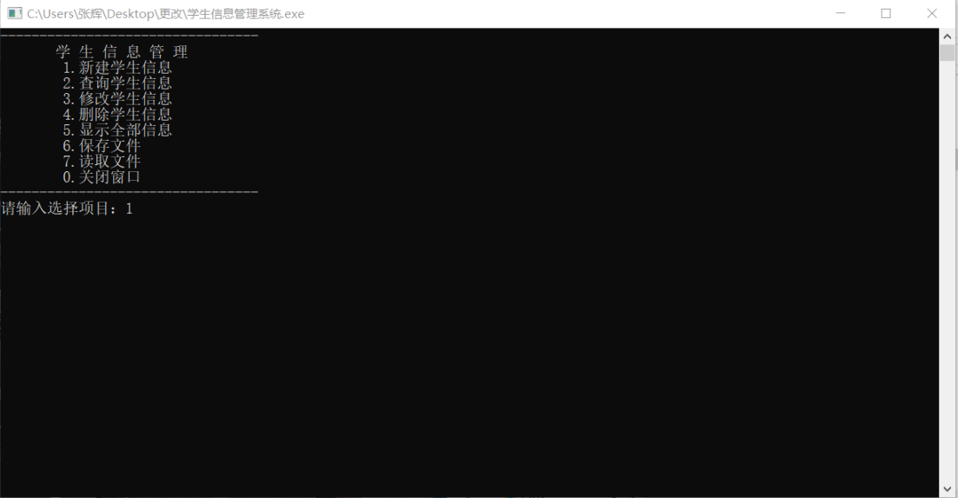

新建学生信息：

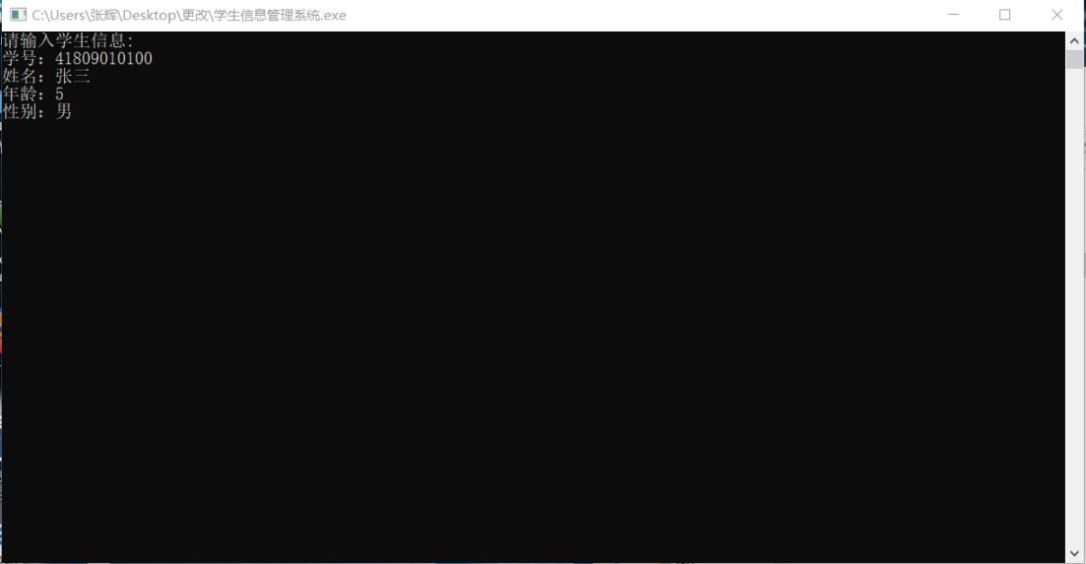

：

查询学生信息：

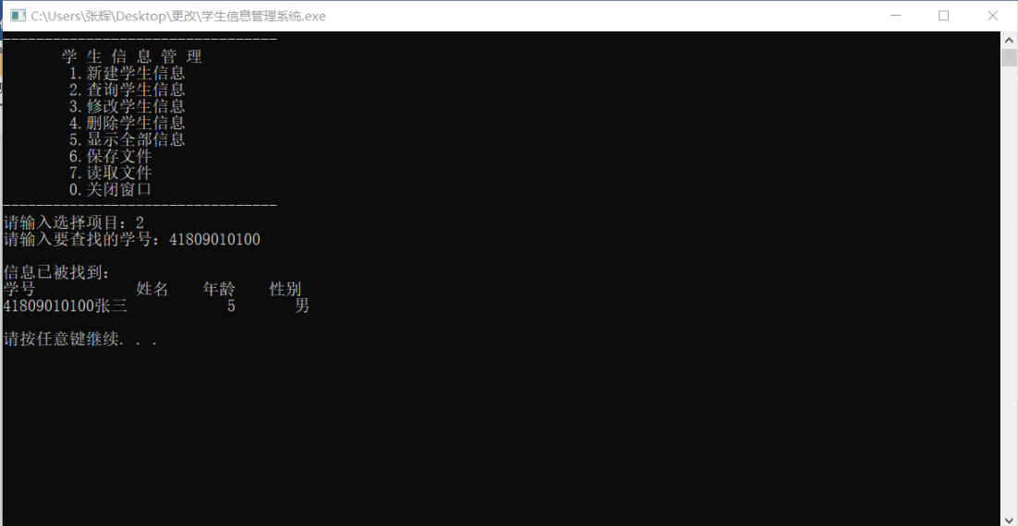

修改学生信息：

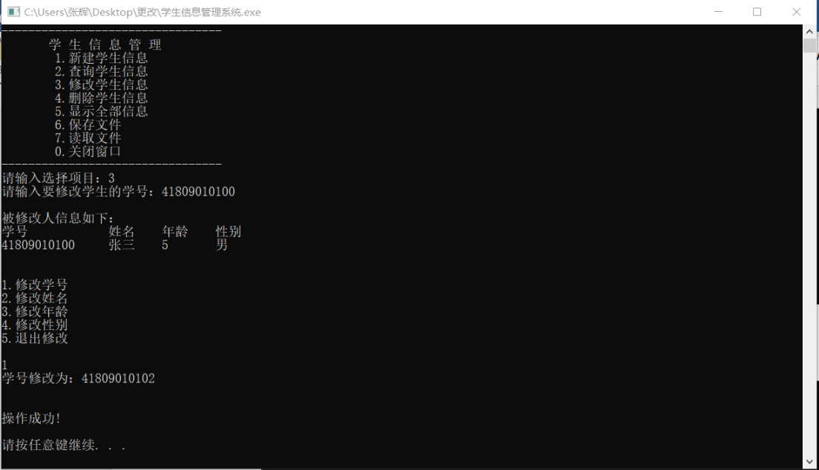

删除学生信息：

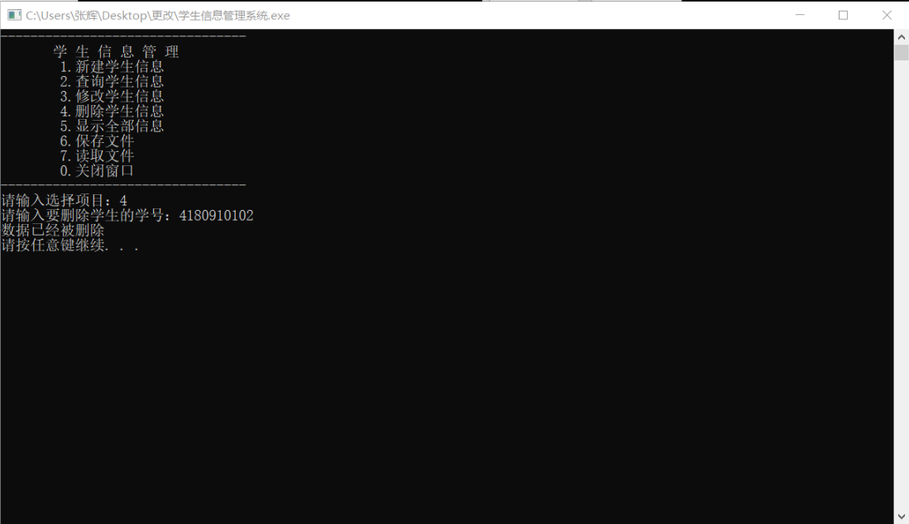

显示学生信息：

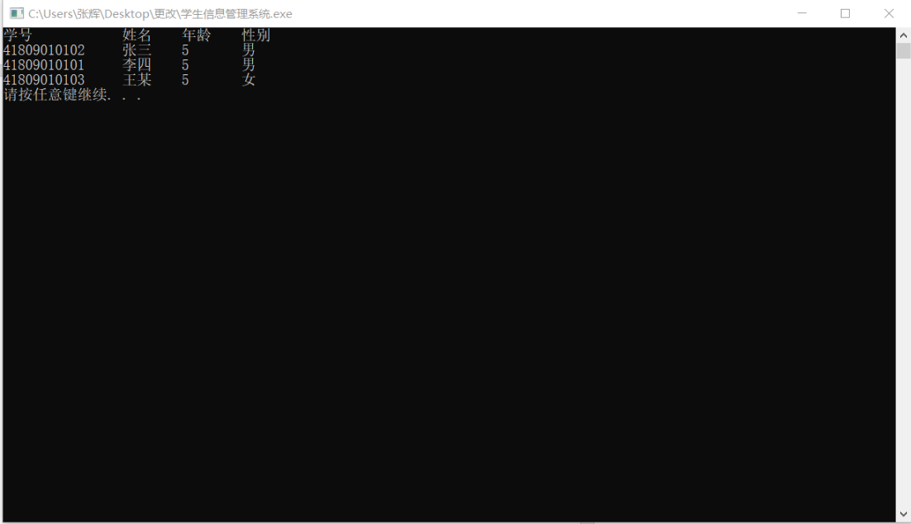

保存、读取文件：

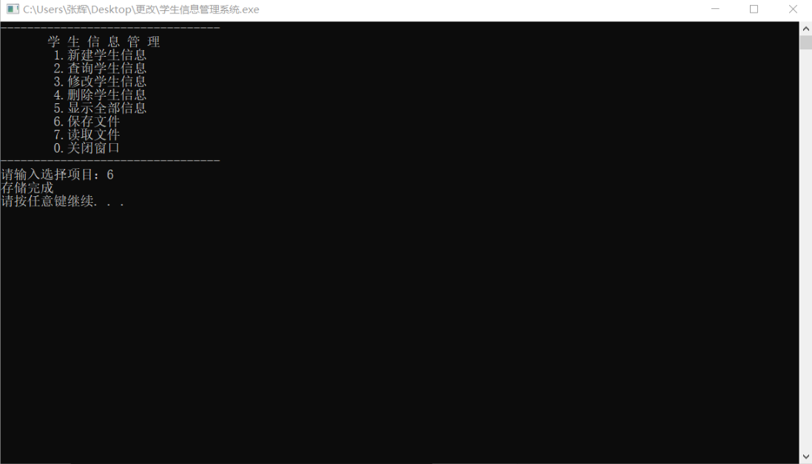

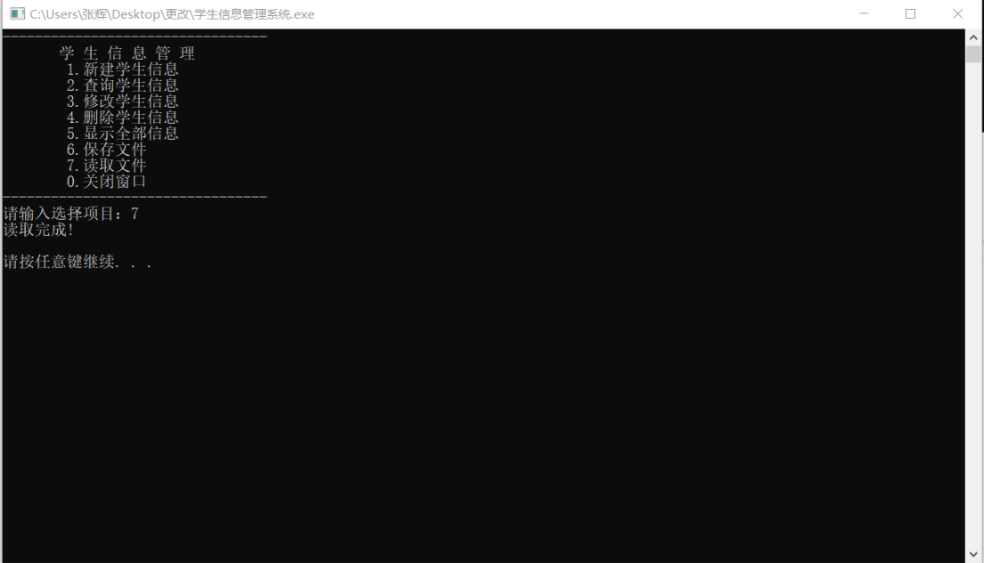

文件：

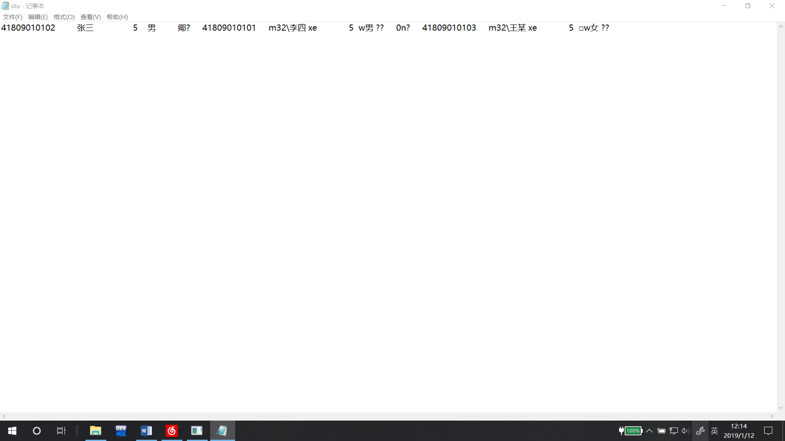

附件三：流程图

